Zuppa di cereali e legumi con pane casereccio alla griglia

Possiamo definirla un piatto unico a tutti gli effetti, minestra ricca e molto nutriente. E’ importante usare legumi secchi, messi a bagno il giorno prima. Per la cottura suggeriamo pentole con fondo spesso o in pietra ollare o alluminio è possibile mangiarla calda, tiepida o fredda, in base ai gusti personali.

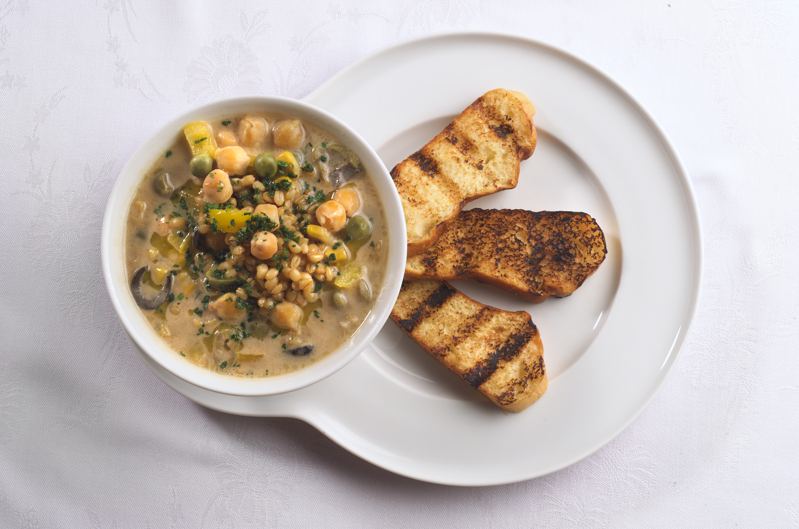
Ingredienti per 4 persone
150g tra sedano, carote, cipolle, 100g di ceci, 80g di fagioli, 60g di grano duro (o orzo o farro), 80g di patate, 80g di piselli, 60g di peperoni, 20g di olive nere, (o 120g di porcini freschi) ¼ dl di olio extravergine, sale, pepe, prezzemolo tritato, 12 fette di pane casereccio grigliato e profumato all’aglio.

Procedimento:
- Tritate finemente la carota il sedano e la cipolla, e in una casseruola lasciate imbiondire il fondo con poco olio.
- Inserite ora nell’ordine i ceci, i fagioli, il grano e coprite con acqua bollente e lasciate cuocere.
- Dopo circa un’ora aggiungete le patate a dadini, i piselli, i peperoni a dadini e le olive nere, (oppure i porcini freschi trifolati).
- Continuate la cottura per altri 20 minuti.
- Spegnete e impreziositi con prezzemolo tritato, sale, pepe, e poco olio crudo.
- Servite con pane agliato in disparte.

